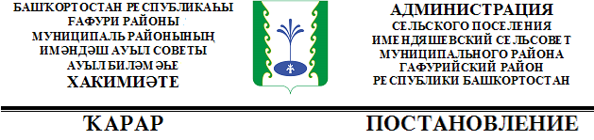

« 16» ноябрь 2020 й. | № 54 | «16»ноября 2020 г.

О присвоении адреса земельным участкам,
образуемым путем раздела земельного участка

В соответствии с Земельным кодексом Российской Федерации от 25.10.2001 г. за № 136-ФЗ, Федеральным законом от 23.06.2014 г. № 171-ФЗ «О внесении изменений в Земельный кодекс Российской Федерации и отдельные законодательные акты Российской Федерации», Федеральным законом от 18.06.2001 г. № 78-ФЗ «О землеустройстве», Федеральным законом от 24 июля 2007 г. № 221-ФЗ «О государственном кадастре недвижимости», Федеральным законом № 191-ФЗ от 29.12.2004 г. «О введении в действие Градостроительного кодекса Российской Федерации»,
П О С Т А Н О В Л Я Ю :

1. Присвоить земельным участкам :ЗУ1, :ЗУ2, образуемым путем раздела земельного участка с кадастровым номером 02:19:050401:23 следующие адреса:
- :ЗУ1 – РФ, Республика Башкортостан, Гафурийский район, сельсовет Имендяшевский, д. Юрмаш, ул.Октябрьская, д. 4( четыре)
- :ЗУ2 – РФ, Республика Башкортостан, Гафурийский район, сельсовет Имендяшевский , д. Юрмаш, ул.Коллективная, д.1 а (один а)

2.Контроль над исполнением данного постановления возложить на управделами администрации сельского поселения Имендяшевский сельсовет МР Гафурийский район РБ Утяганова Ильфата Разяповича.

Глава сельского поселения А.А. Нугайгулов

